作业3：实现中期检查文稿
姓名 | 学号 | 行政班级 | 题目 | 技术栈
 |  | 计应专24XX | 学生公寓管理系统 | ☑Java Web □.NET
1. 运行截图（登录后界面 + 至少一条闭环执行过程）
截图1：登录页与登录成功后按角色显示的菜单（插图）
截图2：闭环①从起点到终点的逐步截图（每步一张，标注状态变化）
截图2-1：学生提交报修，状态为待受理
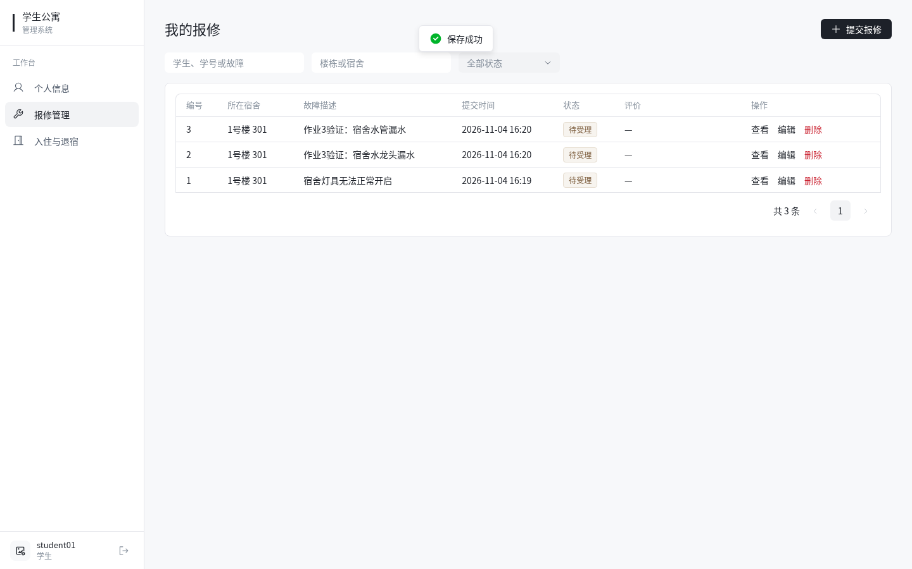
截图2-2：管理员受理，状态变为处理中
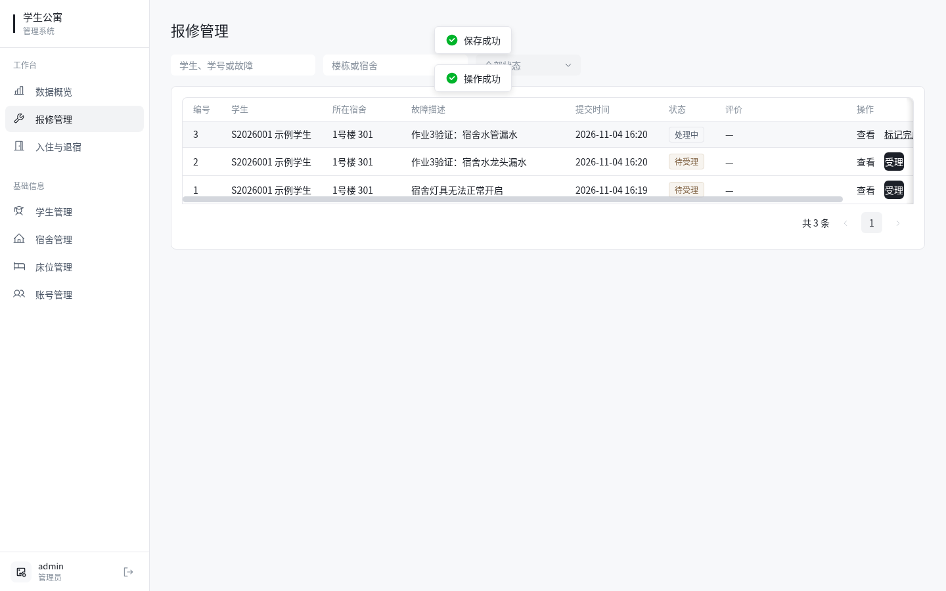
截图2-3：管理员标记完成，状态变为已完成
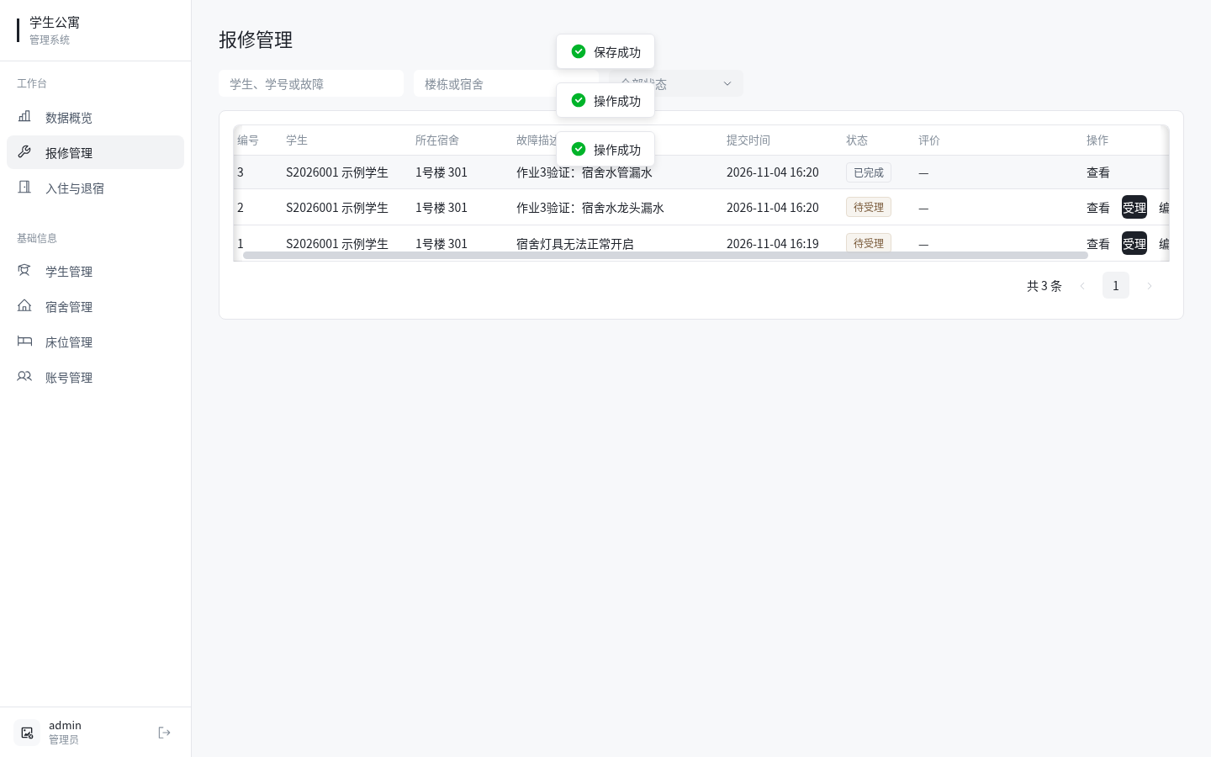
截图2-4：学生评价确认，状态变为已确认
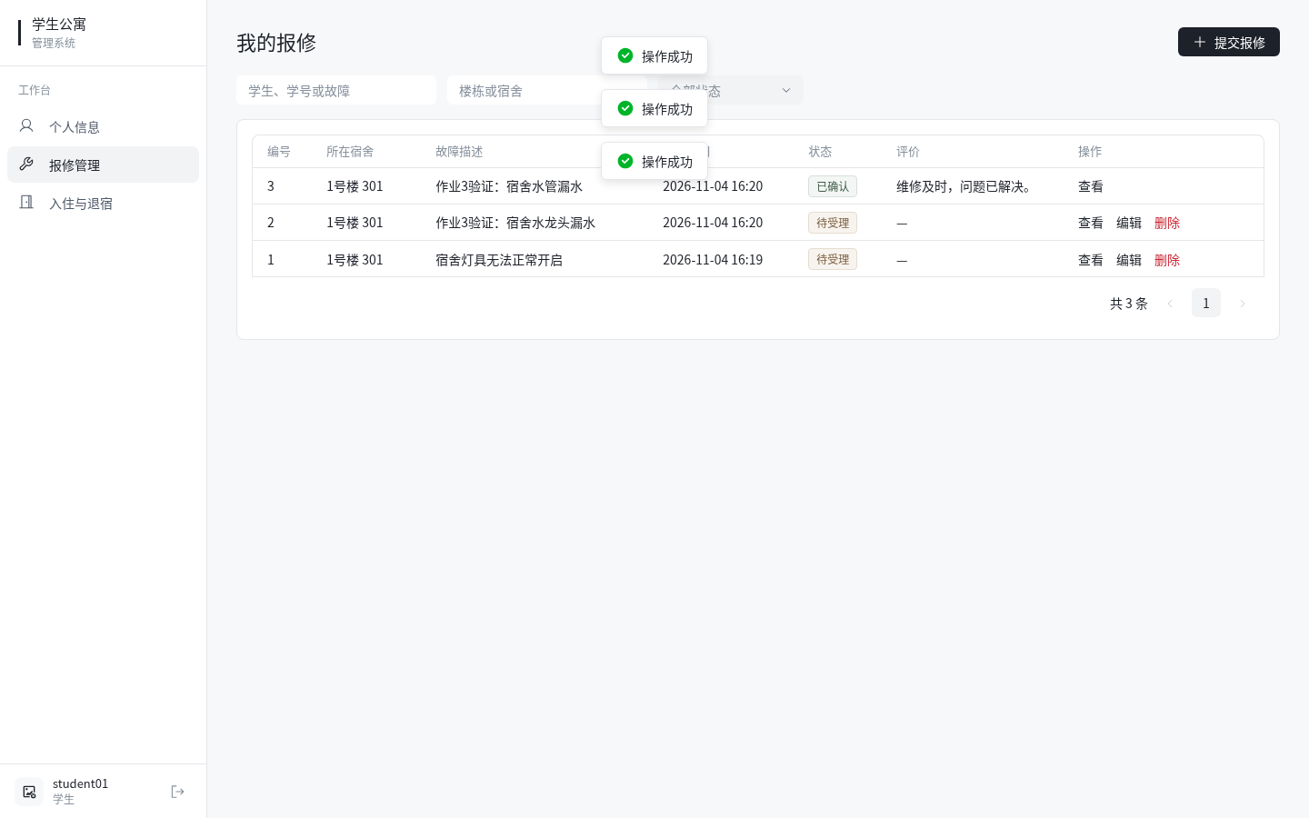
截图1-1：系统登录页面
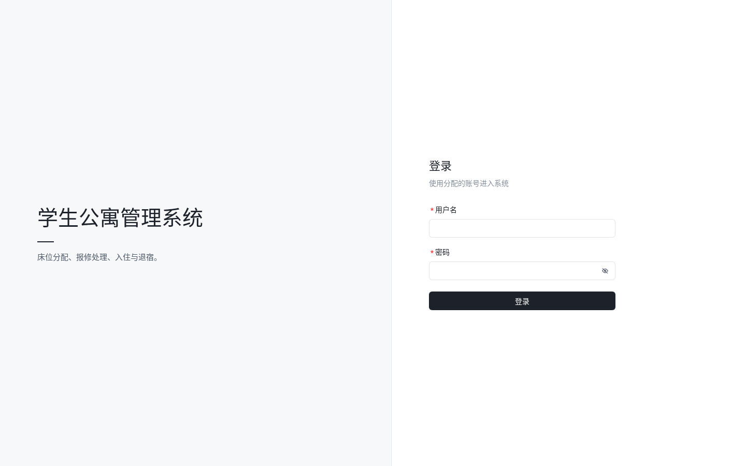
截图1-2：学生登录后的菜单
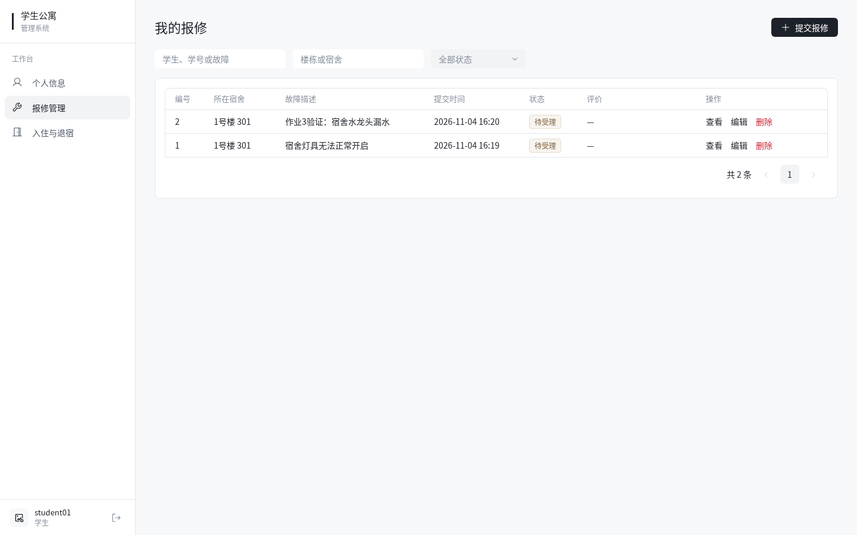
截图1-3：管理员登录后的菜单及统计
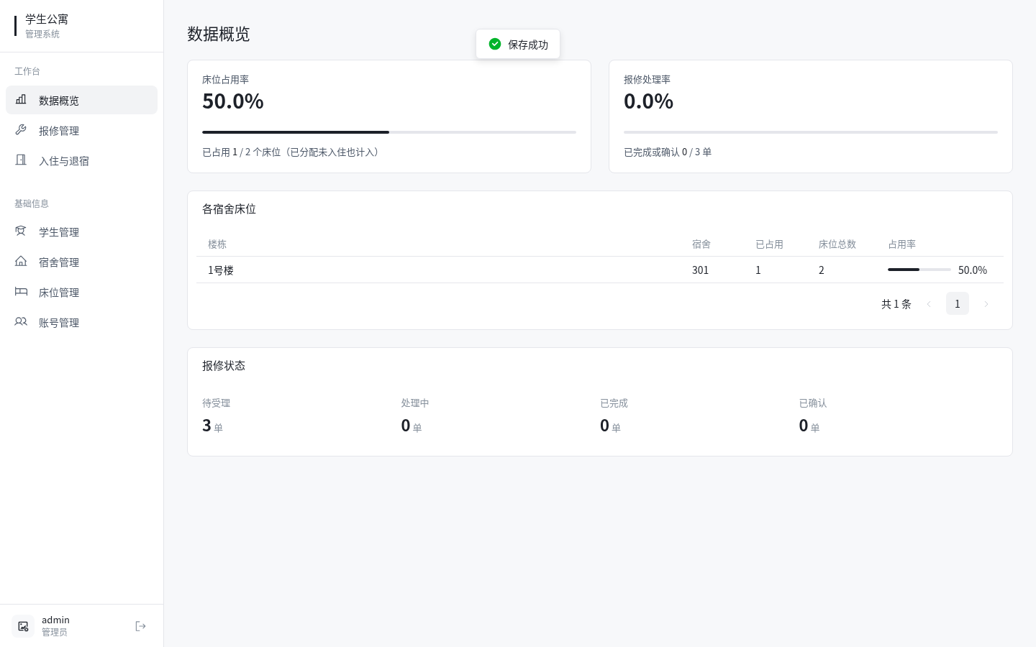
2. 进度说明
模块/功能点 | 状态（已完成/进行中/未开始） | 说明
登录与角色 | 已完成 | 登录、双角色菜单、错误密码提示和刷新登录态已验证。
实体CRUD×5 | 已完成 | API 测试覆盖账号、学生、宿舍、床位、报修的增删改查与分页。
闭环① | 已完成 | 浏览器完成报修待受理→处理中→已完成→已确认，见截图2-1至2-4。
闭环② | 已完成 | API 测试覆盖选床、分配、入住、退宿和床位释放，未逐步截图。
统计功能 | 已完成 | 管理员统计页面见截图1-3，API 测试校验统计数据。
部署准备 | 进行中 | 云环境可运行；课程现场局域网访问尚需验证。
3. 底线要素自评表
要求 | 是否达成 | 证据（截图编号/说明）
≥5个实体增删改查 | 已验证 | API 测试覆盖账号、学生、宿舍、床位和报修。
列表分页 | 已验证 | API 测试验证多条记录的分页。
表单输入校验 | 部分验证 | 已验证部分必填、格式和业务约束；未截图逐项检查。
双角色菜单 | 已验证 | 学生菜单见截图1-2，管理员菜单见截图1-3。
闭环①/②状态流转 | 已验证 | 报修见截图2-1至2-4；入住与退宿通过 API 测试。
统计功能 | 已验证 | 截图1-3及 API 测试的统计断言。
评分标准（百分制，教师填写）
评分项 | 分值 | 得分
运行截图：登录后界面＋至少一条闭环执行过程，真实完整 | 40
进度说明：已完成/未完成清单，与实际一致 | 30
底线要素达成情况 | 30
合计 | 100

